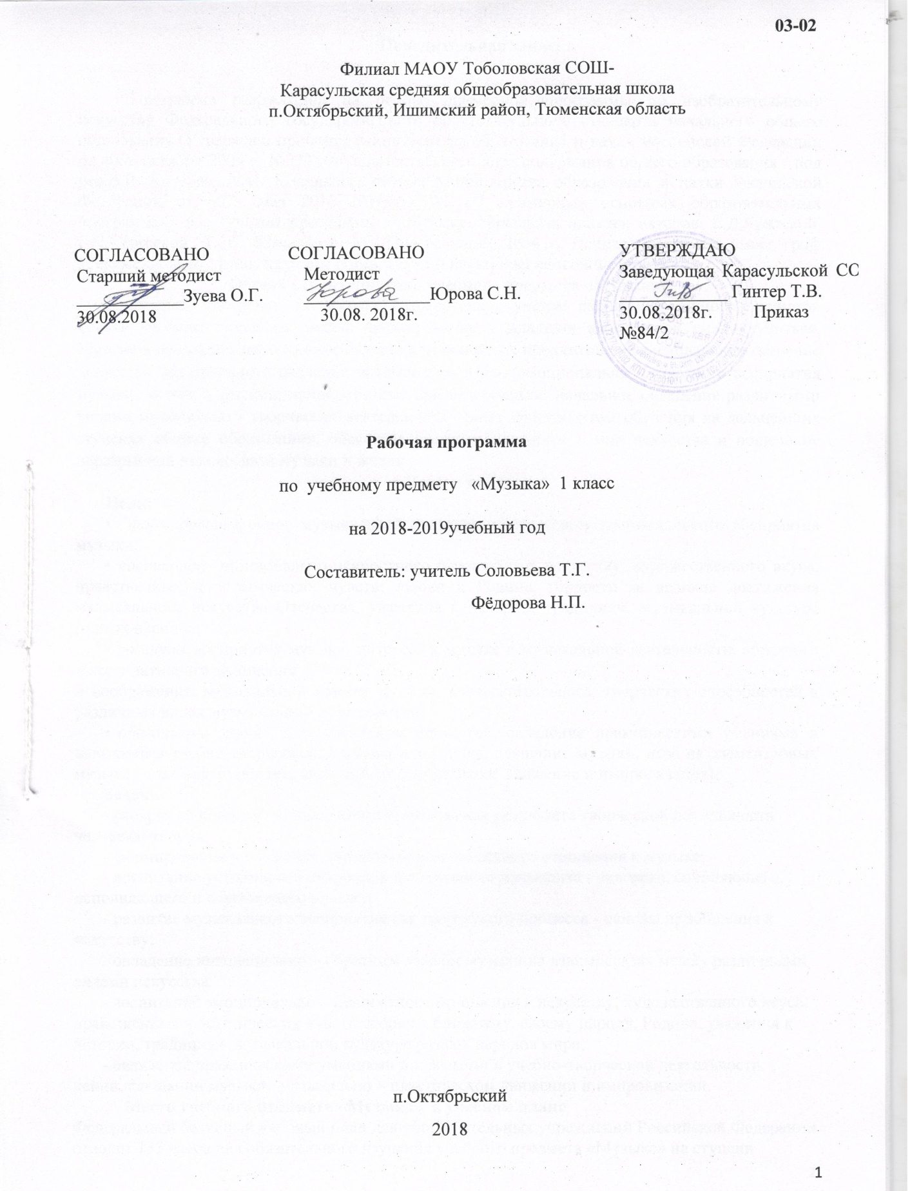

Пояснительная записка

Программа разработана на основе примерной программы по изобразительному искусству Федерального государственного образовательного стандарта начального общего образования (Утвержден приказом Министерства образования и науки Российской Федерации от «06» октября 2009 г. №373), Фундаментального ядра содержания общего образования / под ред.В.В. Козлова, А.М. Кондакова, письма Министерства образования и науки Российской Федерации от «07» мая 2015 №НТ-530/08 «О примерных основных образовательных программах» и с учётом программы «Музыка. Начальная школа», авторов: Е.Д.Критской, Г.П.Сергеевой, Т. С. Шмагиной, М., Просвещение, 2014 г. Данная программа имеет гриф «Рекомендовано Министерством образования и науки Российской Федерации».
Общая характеристика учебного предмета «Музыка»
Примерная программа по музыке разработана с учетом специфики данного предмета, логики учебного процесса, задачи формирования у младших школьников умения учиться. Музыка в начальной школе является одним из основных предметов, обеспечивающих освоение искусства как духовного наследия человечества. Опыт эмоционально - образного восприятия музыки, знания и умения, приобретенные при ее изучении, начальное овладение различными видами музыкально - творческой деятельности станут фундаментом обучения на дальнейших ступенях общего образования, обеспечат введение учащихся в мир искусства и понимание неразрывной взаимосвязи музыки и жизни.
Цели и задачи
Цели:
  - формирование основ музыкальной культуры посредством эмоционального восприятия музыки;
  - воспитание эмоционально-ценностного отношения к искусству, художественного вкуса, нравственных и эстетических чувств: любви к Родине, гордости за великие достижения музыкального искусства Отечества, уважения к истории, традициям, музыкальной культуре разных народов;
  - развитие восприятия музыки, интереса к музыке и музыкальной деятельности, образного и ассоциативного мышления
- воображения, музыкальной памяти и слуха, певческого голоса, творческих способностей в различных видах музыкальной деятельности;
  - обогащение знаний о музыкальном искусстве; овладение практическими умениями и навыками в учебно-творческой деятельности (пение, слушание музыки, игра на элементарных музыкальных инструментах, музыкально-пластическое движение и импровизация).
Задачи:
- раскрытие природы музыкального искусства как результата творческой деятельности человека- творца;
- формирования у учащихся эмоционально-ценностного отношения к музыке;
- воспитание устойчивого интереса к деятельности музыканта - человека, сочиняющего, исполняющего и слушающего музыку;
- развитие музыкального восприятия как творческого процесса - основы приобщения к искусству;
- овладение интонационно – образным языком музыки на взаимосвязях между различными видами искусства;
- воспитание эмоционально – ценностного отношения к искусству, художественного вкуса, нравственных и эстетических чувств: любви к ближнему, своему народу, Родине, уважения к истории, традициям, музыкальной культуре разных народов мира;
- овладение практическими умениями и навыками в учебно-творческой деятельности: пении, слушании музыки, музыкально – пластическом движении и импровизации.
Место учебного предмета «Музыка» в учебном плане Федеральный базисный учебный план для образовательных учреждений Российской Федерации отводит 135 часов для обязательного изучения учебного предмета «Музыка» на ступени начального общего образования. Согласно учебному плану филиала МАОУ Тоболовская СОШ - Карасульская СОШ в 2018-2019 учебном году на изучение учебного предмета «Музыка» в 1 классе отводится 1 ч в неделю (33 часа за год).

Личностные, метапредметные и предметные результаты
освоения учебного предмета, курса «Музыка»
Личностными результатами изучения музыки являются:
— наличие эмоционально-ценностного отношения к искусству;
— реализация творческого потенциала в процессе коллективного (индивидуального) музицирования;
— позитивная самооценка своих музыкально-творческих возможностей.
Предметными результатами изучения музыки являются:
— устойчивый интерес к музыке и различным видам (или какому-либо виду) музыкально-творческой деятельности;
— общее понятие о значении музыки в жизни человека, знание основных закономерностей музыкального искусства, общее представление о музыкальной картине мира;
— элементарные умения и навыки в различных видах учебно-творческой деятельности.
Метапредметными результатами изучения музыки являются:
— развитое художественное восприятие, умение оценивать произведения разных видов искусств;
— ориентация в культурном многообразии окружающей действительности, участие в музыкальной жизни класса, школы, поселка и др.;
— продуктивное сотрудничество (общение, взаимодействие) со сверстниками при решении различных музыкально-творческих задач;
— наблюдение за разнообразными явлениями жизни и искусства в учебной и внеурочной деятельности.
Содержание тем учебного курса «Музыка».
Основное содержание курса представлено следующими содержательными линиями: «Музыка в жизни человека», «Основные закономерности музыкального искусства», «Музыкальная картина мира».
Музыка вокруг нас (16 ч.) Истоки возникновения музыки. Рождение музыки как естественное проявление человеческих чувств. Звучание окружающей жизни, природы, настроений, чувств и характера человека.
Обобщенное представление об основных образно-эмоциональных сферах музыки и о многообразии музыкальных жанров и стилей. Песня, танец, марш и их разновидности. Песенность, танцевальность, маршевость. Опера, балет, симфония, концерт, сюита, кантата, мюзикл.
Отечественные народные музыкальные традиции. Народное творчество России. Музыкальный и поэтический фольклор: песни, танцы, действа, обряды, скороговорки, загадки, игры-драматизации. Историческое прошлое в музыкальных образах. Народная и профессиональная музыка. Сочинения отечественных композиторов о Родине. Духовная музыка в творчестве композиторов.

Музыка и ты (17 ч.) Интонационное богатство музыкального мира. Общие представления о музыкальной жизни страны. Детские хоровые и инструментальные коллективы, ансамбли песни и танца. Выдающиеся исполнительские коллективы (хоровые, симфонические). Музыкальные театры. Конкурсы и фестивали музыкантов. Музыка для детей: радио и телепередачи, видеофильмы, звукозаписи (CD, DVD).
Различные виды музыки: вокальная, инструментальная, сольная, хоровая, оркестровая. Певческие голоса: детские, женские, мужские. Хоры: детский, женский, мужской, смешанный. Музыкальные инструменты. Оркестры: симфонический, духовой, народных инструментов.
Народное и профессиональное музыкальное творчество разных стран мира. Многообразие этнокультурных, исторически сложившихся традиций. Региональные музыкально-поэтические традиции: содержание, образная сфера и музыкальный язык.

Тематическое планирование
№ п/п | Название раздела | Часы | Основное содержание | Виды деятельности
1 | Музыка вокруг нас (16 ч.) | 16 часов | Истоки возникновения музыки. Рождение музыки как естественное проявление человеческих чувств. Звучание окружающей жизни, природы, настроений, чувств и характера человека.  Обобщенное представление об основных образно-эмоциональных сферах музыки и о многообразии музыкальных жанров и стилей. Песня, танец, марш и их разновидности. Песенность, танцевальность, маршевость. Опера, балет, симфония, концерт, сюита, кантата, мюзикл.  Отечественные народные музыкальные традиции. Народное творчество России. Музыкальный и поэтический фольклор: песни, танцы, действа, обряды, скороговорки, загадки, игры-драматизации. Историческое прошлое в музыкальных образах. Народная и профессиональная музыка. Сочинения отечественных композиторов о Родине. Духовная музыка в творчестве композиторов. | Понимать: правила поведения на уроке музыки. Правила пения. Смысл понятий «Композитор – исполнитель – слушатель», муза.  Определять настроение музыки, соблюдать певческую установку.  Владеть первоначальными певческими навыками.  Участвовать в коллективном пении. Эмоционально откликаться на музыкальное произведение и выражая свое впечатление в пении, игре или пластике  Узнавать на слух основную часть музыкальных произведений.  Передавать настроение музыки в пении. Выделять отдельные признаки предмета и объединять по общему признаку.  Давать определения общего характера музыки  Определять характер, настроение, жанровую основу песен-попевок. Принимать участие в элементарной импровизации и исполнительской деятельности.  Выявлять характерные особенности жанров: песни, танца, марша.  Откликаться на характер музыки пластикой рук, ритмическими хлопками.  Определять и сравнивать характер, настроение в музыкальных произведениях.  Владеть элементами алгоритма сочинения мелодии. Самостоятельно выполнять упражнения.  Проявлять личностное отношение при восприятии музыкальных произведений, эмоциональную отзывчивость.  Узнавать изученные произведения. Участвовать в коллективном исполнении ритма, изображении звуковысотности мелодии движением рук.  Правильно передавать мелодию песни.  Сопоставлять звучание народных и профессиональных инструментов. Выделять отдельные признаки предмета и объединять по общему признаку. Передавать настроение музыки в пластическом движении, пении.  Давать определения общего характера музыки.  Внимательно слушать музыкальные фрагменты и находить характерные особенности музыки в прозвучавших литературных фрагментах.  Определять на слух звучание народных инструментов.  Распознавать духовые и струнные инструменты.  Вычленять и показывать (имитация игры) во время звучания народных инструментов.  Исполнять вокальные произведения без музыкального сопровождения.  Находить сходства и различия в инструментах разных народов.
2 | Музыка и ты (17 ч.) | 17 часов | Интонационное богатство музыкального мира. Общие представления о музыкальной жизни страны. Детские хоровые и инструментальные коллективы, ансамбли песни и танца. Выдающиеся исполнительские коллективы (хоровые, симфонические). Музыкальные театры. Конкурсы и фестивали музыкантов. Музыка для детей: радио и телепередачи, видеофильмы, звукозаписи (CD, DVD).  Различные виды музыки: вокальная, инструментальная, сольная, хоровая, оркестровая. Певческие голоса: детские, женские, мужские. Хоры: детский, женский, мужской, смешанный. Музыкальные инструменты. Оркестры: симфонический, духовой, народных инструментов.  Народное и профессиональное музыкальное творчество разных стран мира. Многообразие этнокультурных, исторически сложившихся традиций. Региональные музыкально-поэтические традиции: содержание, образная сфера и музыкальный язык. | Высказывать, какие чувства возникают, когда исполняешь песни о Родине.  Различать выразительные возможности – скрипки.  Вслушиваться в музыкальную ткань произведения.  На слух определять характер и настроение музыки.  Соединять слуховые впечатления детей со зрительными.  Выделять характерные интонационные музыкальные особенности музыкального сочинения: изобразительные и выразительные  Вслушиваться в звучащую музыку и определять характер произведения.  Имитационными движениями изображать игру на музыкальных инструментах.  Определять характер музыки и передавать ее настроение.  Описывать образ русских воинов.  Сопереживать музыкальному образу, внимательно слушать.  Сравнивать звучание музыкальных инструментов.  Узнавать музыкальные инструменты по внешнему виду и по звучанию.  Размышлять о возможностях музыки в передаче чувств, мыслей человека, силе ее воздействия.  Обобщать характеристику музыкальных произведений.  Воспринимать художественные образы классической музыки.  Расширять словарный запас.  Передавать настроение музыки в пластическом движении, пении.  Высказывать собственное отношение к различным музыкальным явлениям, сочинениям.  Создавать собственные исполнительские интерпретации.  Называть понравившееся произведение, давая его характеристику.  Уметь сопоставлять, сравнивать, различные жанры музыки.
 | Итого: | 33 часа

Учебно-методическое и материально-техническое обеспечение:

- Технические средства обучения:

№ | Наименование ТСО | Марка
1 | Ноутбук | aser
2 | Мышка | zalman
3 | Мультимедиа-проектор | Infocus
6 | Экран (настенный)

2. Печатные пособия
1. Портреты композиторов и исполнителей.
2. Атласы музыкальных инструментов.

3. Экранно-звуковые пособия / ЦОР
1. Аудиозаписи и фонохрестоматии по музыке. (CD диски с музыкальным материалом по классам)
2. Видеофильмы, посвященные творчеству выдающихся отечественных и зарубежных композиторов; с записью фрагментов из оперных, балетных спектаклей, выступлений выдающихся отечественных и зарубежных певцов, известных хоровых, оркестровых коллективов.
3. CD и DVD диски по темам курса

Планируемые результаты изучения учебного курса:
Формирование личностных УУД.
У учащихся будет сформировано:
- положительное отношение к урокам музыки.
Учащиеся получат возможность для формирования:
- мотивации и познавательного интереса к музыке и музыкальной деятельности;
- осознания своей принадлежности народу, чувства уважения и любви к народной песне, народным традициям, музыкальной культуре России;
- внимательного отношения к музыке как живому, образному искусству;
- эмоционально-ценностного отношения к искусству, к произведениям классической музыки.
Формирование регулятивных УУД.
Учащиеся научатся:
- выполнять музыкально-творческие задания по инструкции учителя, по заданным правилам;
- вносить коррективы в свою работу;
- адекватно воспринимать содержательную оценку своей работы учителем;
- оценивать музыкальные образы людей и сказочных персонажей, например, в музыкальных сказках, по критериям красоты, доброты, справедливости и т. д. (под руководством учителя).
Учащиеся получат возможность научиться:
- понимать цель выполняемых действий;
- адекватно оценивать правильность выполнения задания;
- анализировать результаты собственной и коллективной работы по заданным критериям;
- решать творческую задачу, используя известные средства;
- использовать приёмы игры на ударных, духовых и струнных народных музыкальных инструментах;
- включаться в самостоятельную музыкально-творческую деятельность;
- участвовать в подготовке и реализации коллективных музыкально-творческих проектов.
Формирование познавательных УУД.
Учащиеся научатся:
- «читать» условные знаки, данные в учебнике;
- находить нужную информацию в словарях учебника;
- различать ритмы марша, танца, песни; мажорный и минорный лад; виды музыкального искусства;
- сопоставлять художественно-образное содержание музыкальных произведений с конкретными явлениями окружающего мира.
Учащиеся получат возможность научиться:
- осуществлять поиск необходимой информации для выполнения учебных заданий, используя справочные материалы учебника;
- читать нотные знаки;
- сравнивать музыкальные произведения, музыкальные образы в произведениях разных композиторов;
- характеризовать персонажей музыкальных произведений;
- группировать музыкальные произведения по видам искусства, музыкальные инструменты (ударные, духовые, струнные; народные, современные).
Формирование коммуникативных УУД.
Учащиеся научатся:
- рассказывать о содержании прослушанных музыкальных произведений, о своих музыкальных впечатлениях и эмоциональной реакции на музыку;
- отвечать на вопросы, задавать вопросы для уточнения непонятного;
- выслушивать друг друга, работая в паре;
- участвовать в коллективном обсуждении;
- договариваться и приходить к общему решению, работая в паре.
Учащиеся получат возможность научиться:
- выражать эмоциональное отношение к прослушанным музыкальным произведениям, к музыке как живому, образному искусству;
- высказывать собственное оценочное суждение о музыкальных образах людей и сказочных персонажей;
- быть терпимыми к другим мнениям, учитывать их в совместной работе;
- строить продуктивное взаимодействие и сотрудничество со сверстниками и взрослыми для реализации проектной деятельности (под руководством учителя).
Предметные
Учащиеся научатся:
- основам музыкальных знаний (музыкальные звуки, высота, длительность звука, интервал, интонация, ритм, темп, мелодия, лад и др.);
- узнавать на слух и называть музыкальные произведения основной части программы;
- рассказывать о содержании прослушанных музыкальных произведений, о своих музыкальных впечатлениях и эмоциональной реакции на музыку;
- связывать художественно-образное содержание музыкальных произведений с конкретными явлениями окружающего мира;
- владеть первоначальными певческими навыками, исполнять народные и композиторские песни в удобном диапазоне;
- владеть первоначальными навыками игры на шумовых музыкальных инструментах соло и в ансамбле;
- различать клавишные, ударные, духовые и струнные музыкальные инструменты;
- выразительно двигаться под музыку, выражая её настроение.
Учащиеся получат возможность научиться:
- узнавать на слух и называть музыкальные произведения, предусмотренные для слушания в вариативной части программы;
- использовать элементарные приёмы игры на ударных, духовых и струнных народных музыкальных инструментах;
- исполнять доступные в музыкальном и сценическом отношении роли в музыкальных инсценировках сказок и в детских операх;
- выражать свои музыкальные впечатления средствами изобразительного искусства;
- воспроизводить по нотам, условным знакам ритмические рисунки, короткие мелодии;
- выполнять творческие музыкально-композиционные задания;
- пользоваться вместе с взрослыми магнитофоном и другими современными средствами записи и воспроизведения музыки.

